**LAPORAN PRALTIKUM 4  
PRAKTIKUM SISTEM OPERASI**



Disusun Oleh:

|  |  |
| --- | --- |
| Nama | : Jumhadi |
| NIM | : 09011281823038 |
| Kelas | : SK4B |

**FAKULTAS ILMU KOMPUTER**

**UNIVERSITAS SRIWIJAYA**

**2019/2020**

**LAPORAN HASIL PRAKTIKUM**

**LAPORAN HASIL PRAKTIKUM**

**LAPORAN HASIL PRAKTIKUM**

Nama : Jumhadi

Nim : 09011281823038

Judul Percobaan : Percobaan 3 pipa ( Pipeline )

**Hasil percobaan :**

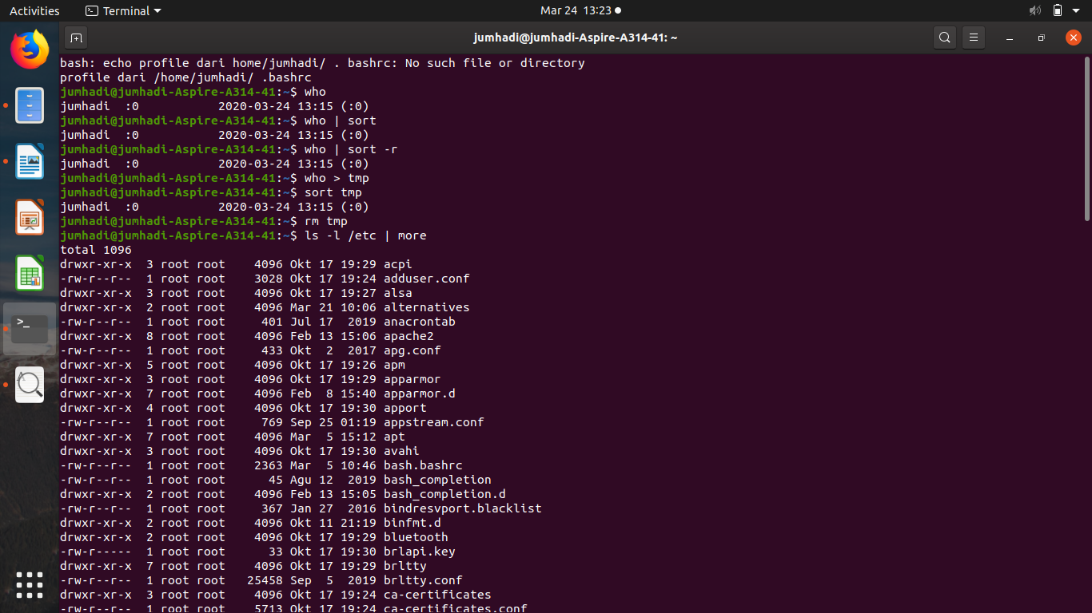

**.**

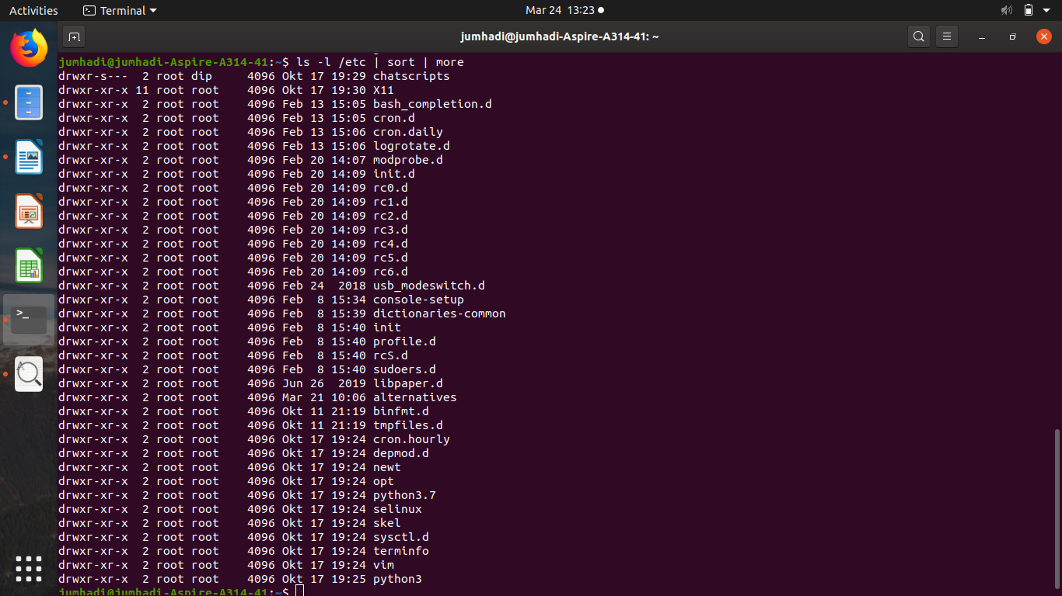

**Analisis Percobaan :**

$ who untuk melihat user

$ who | sort untuk melihat user

$ who | sort –r untuk melihat user

$ who > tmp untuk melihat user

$ sort tmp sama saja untuk melihat user

$ rm tmp

$ ls –l /etc | more melihat directory user

$ ls –l /etc | sort | more melihat directory user

**Kesimpulan Percobaan :**

Percobaan ini menunjukan bagaimana cara menggunakan terminal untuk mengetahui

$ who

$ who | sort

$ who | sort –r

$ who > tmp

$ sort tmp

$ rm tmp

$ ls –l /etc | more

$ ls –l /etc | sort | more